Санкт-Петербургский политехнический университет Петра Великого
Институт компьютерных наук и технологий
Кафедра «Компьютерные системы и программные технологии»

КУРСОВОЙ ПРОЕКТ

Разработка игры в жанре «Три в ряд»
по дисциплине «Технологии программирования (Java)»

Выполнил
студент гр.3530901/90003 Т. Р. Иванов
Руководитель
Д. С. Степанов

«___» __________ 2020 г.

Санкт-Петербург
2020

Санкт-Петербургский государственный политехнический университет

ЗАДАНИЕ
НА ВЫПолнение курсового проекта

студенту группы 3530901/90003 Иванову Тимуру Ростиславовичу
(номер группы) (фамилия, имя, отчество)
1. Тема проекта: Разработка игры в жанре «Три в ряд»
2. Срок сдачи законченного проекта: 10.06.20
3. Исходные данные к проекту: требования к реализовываемому проекту
4. Содержание пояснительной записки (перечень подлежащих разработке вопросов): введение с описанием правил игры, основная часть (текст программы, описание программы, испытания программы), заключение, список использованных источников.

Дата получения задания: « 04 » мая 2020 г.

Руководитель ________________ Д. С. Степанов
(подпись) (инициалы, фамилия)
Задание принял к исполнению _____________ Т. Р. Иванов

(подпись студента) (инициалы, фамилия)
____________
(дата)

СОДЕРЖАНИЕ
ВВЕДЕНИЕ 4
ОПИСАНИЕ ПРЕДЛОЖЕННОГО РЕШЕНИЯ 5
ЗАКЛЮЧЕНИЕ 7
СПИСОК ИСПОЛЬЗУЕМЫХ ИСТОЧНИКОВ 8

ВВЕДЕНИЕ

Цель работы: создать игру в жанре «Три в ряд»
Текст программы: https://github.com/iTteruya/Fade

Правила игры:
Игры жанра «три в ряд» характеризуются тем, что их игровой мир состоит из таблицы или сетки элементов, а задачей игрока является манипулирование элементами таким образом, чтобы совпали заданные игрой шаблонные комбинации, и после выполнения условия собранные элементы исчезают.
В моей версии этой игры, собираемы элементы называются «рунами». Игровое поле 7x7 случайном образом заполняется рунами. Всего существует 6 видов рун «обычного типа», они отличаются цветом и формой, но все остальные свойства у них одинаковы. Помимо стандартных комбинаций 3-5 одинаковых рун в ряд, руны можно также комбинировать в форме букв «Г» и «T». Комбинация 4-х или больше рун одного цвета создает на поле «бомбочки». «Бомбочки» — это руны «специального типа», которые при комбинации с двумя или больше рунами того же цвета «взрываются» - уничтожают все руны по своей оси абсцисс и оси ординат.
Цель игры – набрать 1000 очков, путем комбинации рун одинакового цвета, до того, как у игрока закончатся ходы. В начале игроку дается всего 30 ходов, но каждый раз, когда игрок взрывает «бомбочку», ему прибавляется дополнительные 3 хода.

ОПИСАНИЕ ПРЕДЛОЖЕННОГО РЕШЕНИЯ

Для создания графического пользовательского интерфейса (GUI) использовалcя фреймворк libGDX, который обладает большим числом заготовок элементов интерфейса и позволяет писать кроссплатформенные игры и приложения используя один код. libGDX позволяет разработчику писать, тестировать и отлаживать код на собственном компьютере и затем переносить его на другие ОС.

Программа была написана с использованием концепция MVC (modelview-controller) для отделения бизнес-логики от визуализации, поэтому весь код разбит на три пакета – model, view и controller (плюс один дополнительный пакет utility, в котором находится класс AppOptions, с помощью которого в игре включаются\выключаются музыка и звуки, а также меняется их громкость).

В пакете controller находится класс GameInputProcessor и интерфейс GameFieldController. GameInputProcessor имплементирует встроенный в libGDX интерфейс InputProccesor, и в этом классе задаётся то, как пользователь может взаимодействовать с игровым полем (перетаскивание мыши, свайп мышью вверх или вниз. В версии на андроид, вместо движений мыши читаются прикосновения к экрану). Интерфейс GameFieldController используется при отрисовывании игрового поля.

В пакете model находятся классы Rune, Match, GameFieldLogic и перечисление Type. В Type перечислены типы рун – обычные и специальные (NORMAL, SPECIAL). Класс Match содержит в себе информацию о комбинациях (их цвет, расположение и длина). Классом Rune описываются игровые объекты – руны, их цвет, тип, расположение и активность (участвуют ли они в какой-то анимации). В классе GameFieldLogic соответственно описывается логика игрового поля.

Пакет view содержит в себе все элементы, нужные для отображения игрового поля и других экранов программы. На основе абстрактного класса AbstractScreen, который имплементирует встроенный в libGDX интерфейс Screen, описаны все экраны игры – MainMenuScreen (главный экран), OptionsScreen (экран настроек), RulesScreen (экран с правилами игры), LoadingScreen (экран загрузки), GameScreen (экран игры) и EndScreen (экран конца игры). В отличии от всех остальных экранов, GameScreen имплементирует интерфейс ScreenInterface, в котором в отличии от интерфейса Screen libGDX, есть метод load, который позволяет загружать игровые ассеты до переключения на данный экран.
Класс GameField отвечает за отрисовывание игрового поля на игровом экране, проигрывание звуков и анимаций (пакет view так же содержит подпакет animations, в котором описаны классы, отвечающие за реализацию анимации рун).

Fade – main функция программы, отвечает за запуск игры и загрузку ассетов (спрайтов и музыки).

ЗАКЛЮЧЕНИЕ

Было создано приложение с графическим интерфейсом – игра в жанре «три в ряд». В ходе выполнения этого задания мною были изучены библиотека libGDX и шаблон MVC.
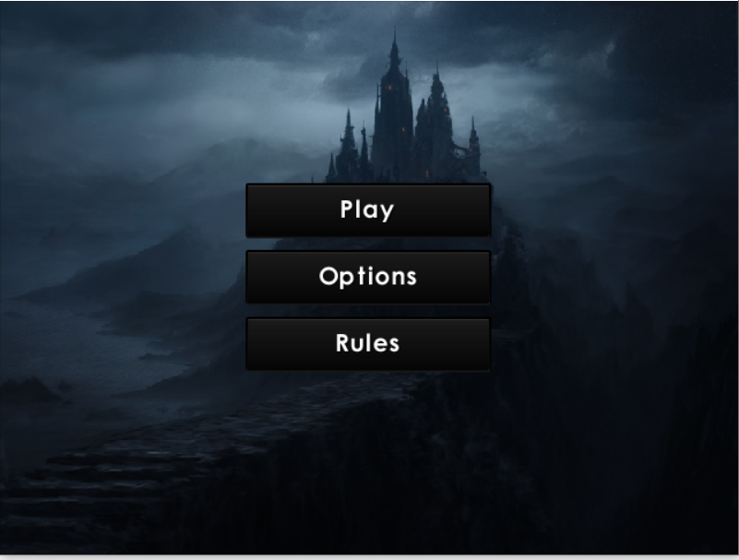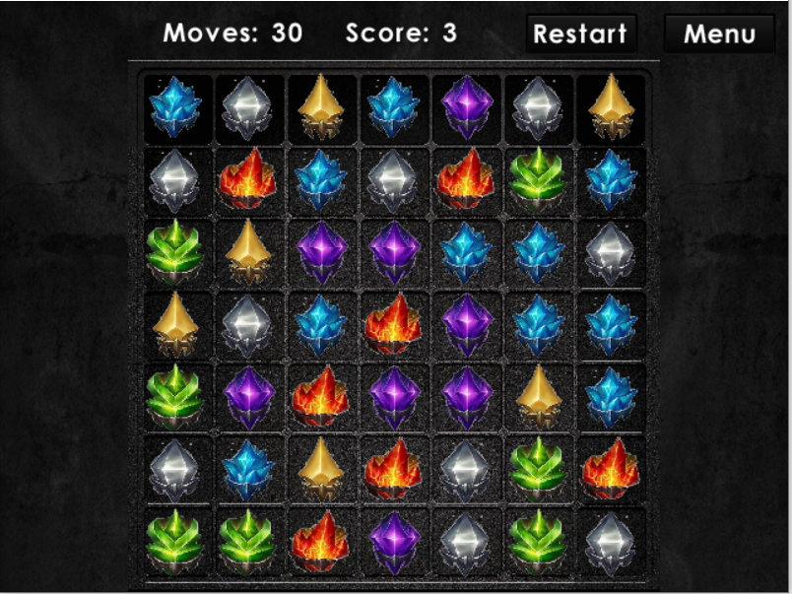
Рис 1. Скриншоты приложения
СПИСОК ИСПОЛЬЗУМЫХ ИСТОЧНИКОВ

- http://www.libgdx.ru – описание libGDX
- https://habr.com/ru/post/143479/ - описание пакета scene2d libGDX
- https://www.gamedevelopment.blog/full-libgdx-game-tutorial-project-setup – пособие по созданию игр на libGDX
- https://itch.io/game-assets/free/tag-2d - сборник ассетов для 2д игр

